Guru99 Bank Login Test Report

1. Guru99 Bank login хуудас ачааллаа.

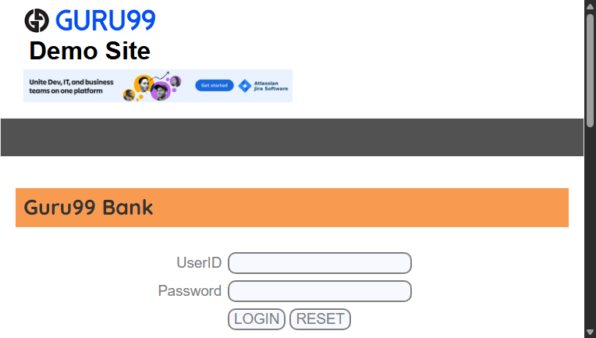

2. Username болон Password орууллаа.

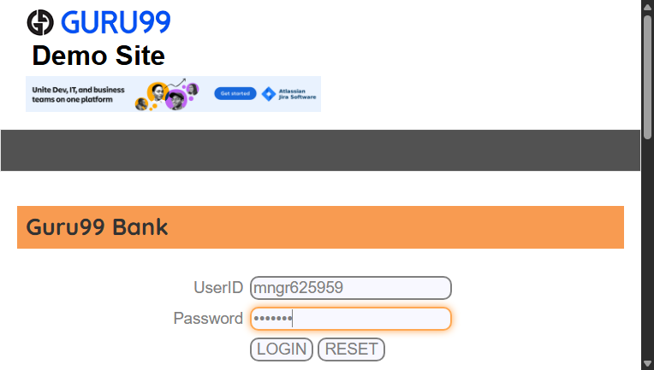

3. Login дарсны дараах хуудасны screenshot.

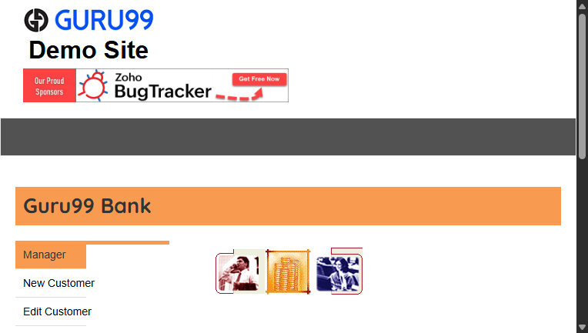

4. 'Manger Id : mngr34926' гарчиг амжилттай илэрлээ.

5. Тест амжилттай дууслаа.